太田 富久（OHTA Tomihisa）
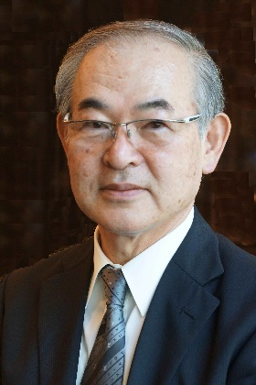
現職
金沢大学名誉教授
金沢大学学際科学実験センター 客員教授
金沢市異業種研修会館 館長
学歴
1969年3月 東北大学医学部薬学科卒業
1974年3月 東北大学大学院薬学研究科博士課程修了 （薬学博士）
主な経歴
1974年度-1976年度 Cornell大学 Research Associate
1976年度-1989年度 東北大学薬学部助手
1990年度-1993年度 東北大学薬学部講師
1994年度-1996年度：東北大学薬学部、助教授
1997年度-2011年度：金沢大学薬学部、教授
（医薬保健研究域薬学系）
2012年度-2016年度：金沢大学、金沢大学大学院特任教授
（医薬保健学総合研究科）
2012年度- 現在 ：金沢大学名誉教授
所属学会
日本薬学会
（平成９年度学会賞選考委員、平成１１、１２年度代議員、
平成１７－１９年 度 学会誌編集委員）
日本生薬学会
（平成９年度－平成１２年度 評議員、平成１３年度 年会会長、
平成１３年度－平成２０年度幹事）
日本化学会
アメリカ化学会
日本補完代替医療学会（平成２０年度－現在、理事）
日本菌学会（終身会員）
NPO北陸ライフケアクラスター（平成１４－現在、理事長）
主な研究経歴
生理活性天然物の単離および構造解析に関する研究
代謝酵素制御物質の天然物化学的研究
抗ストレス科学の評価系を用いる機能性物質の探索
主な特許（他４０件～）
スイゼンジナ(金時草)を用いた血糖降下剤
イチゴ由来の薬物代謝酵素阻害剤及びその製造法
ハトムギの葉茎を用いた食品及び医薬組成物
腫瘍またはヒト乳頭腫ウイルス性疾患の予防剤又は治療剤

